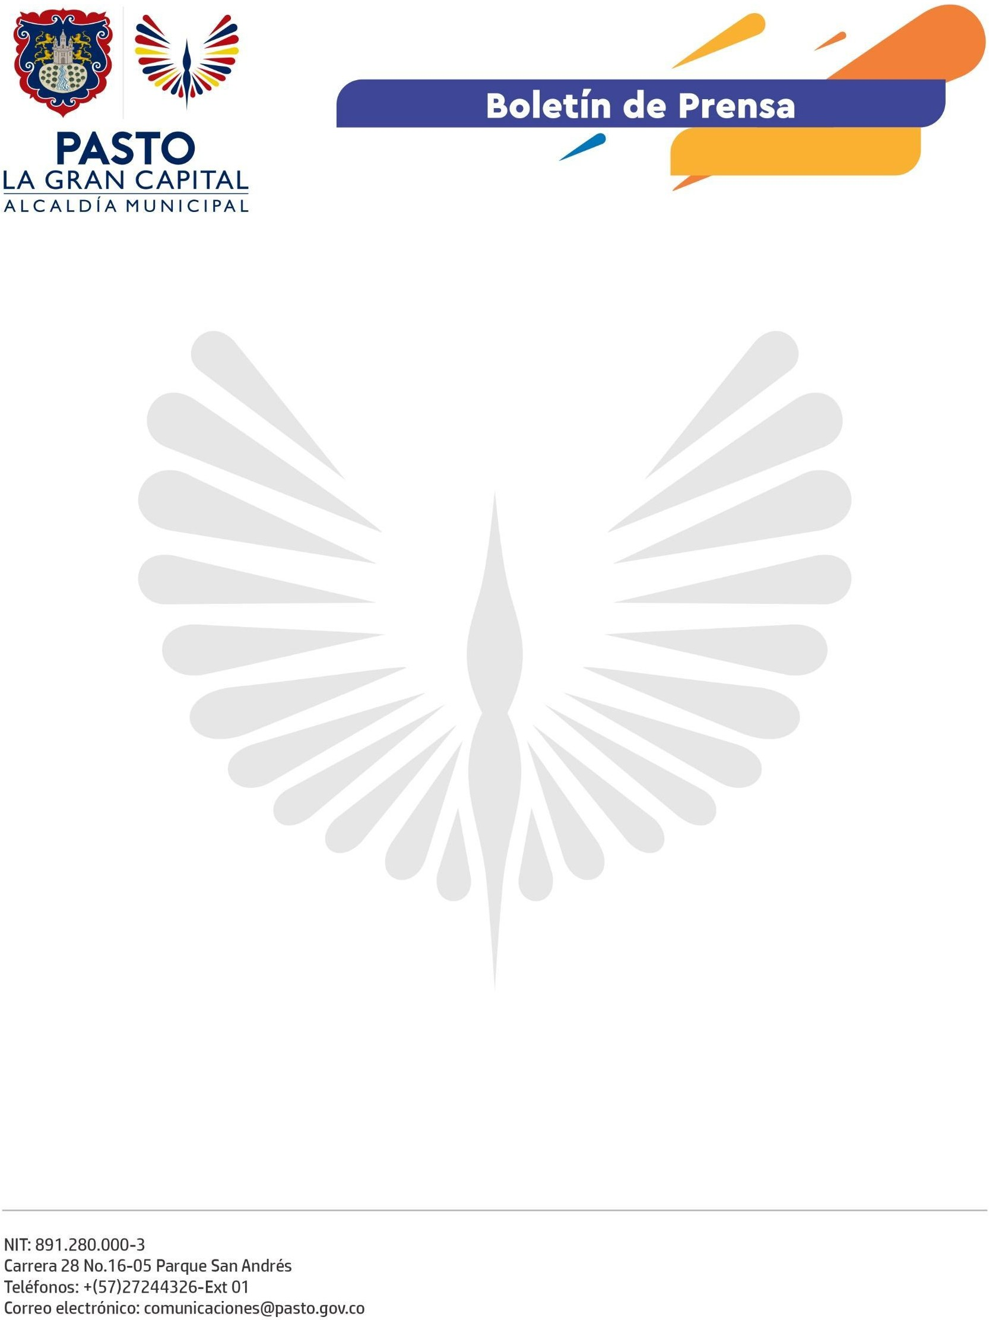
No. 636
18 de octubre de 2022

ALCALDE GERMÁN CHAMORRO DE LA ROSA ACOMPAÑÓ ACTO DE POSESIÓN DE LOS PRESIDENTES DE ASOCIACIONES DE JUNTAS DE ACCIÓN COMUNAL

A través de una ceremonia de reconocimiento, desarrollada por la Secretaría de Desarrollo Comunitario, inició el periodo de liderazgo de los nuevos presidentes de ASOJAC del municipio.

Este evento fue escenario de un acercamiento entre líderes del territorio y el gabinete municipal, que pudo conocer de primera mano las necesidades y preocupaciones de la comunidad frente a ciertas problemáticas.

“Este es un acto muy especial donde conocimos a todo el gabinete y nos dimos cuenta de que somos su prioridad. Aquí se visibiliza el gran compromiso que tiene el Alcalde Germán Chamorro de la Rosa con toda la ciudadanía”, mencionó el presidente de ASOJAC Comuna 11, Eduardo Cabrera.

A través de la socialización de los avances en el Plan de Desarrollo ‘Pasto, La Gran Capital’, la Administración Municipal reiteró su compromiso y apoyo a los dirigentes comunales del territorio.

“Estamos realizando acercamientos con la Alcaldía Municipal con el propósito de contribuir al trabajo en beneficio de las comunas y sectores del municipio”, expuso la presidenta de ASOJAC Comuna 12, María Mercedes Montilla.

El Alcalde Germán Chamorro de la Rosa resaltó el liderazgo de las mujeres para trabajar por el bienestar de sus comunidades: “Ese compromiso y entrega se va a ver reflejado en los procesos porque la ciudadanía será beneficiada del trabajo mancomunado con los nuevos líderes que hoy toman posesión de su cargo”.

Finalmente, el secretario de Desarrollo Comunitario, Mario Pinto Calvache, concluyó: “Son los líderes quienes nos llevan al territorio a conocer las problemáticas y establecen propuestas de solución a las mismas para lograr hacer de Pasto, La Gran Capital”.

